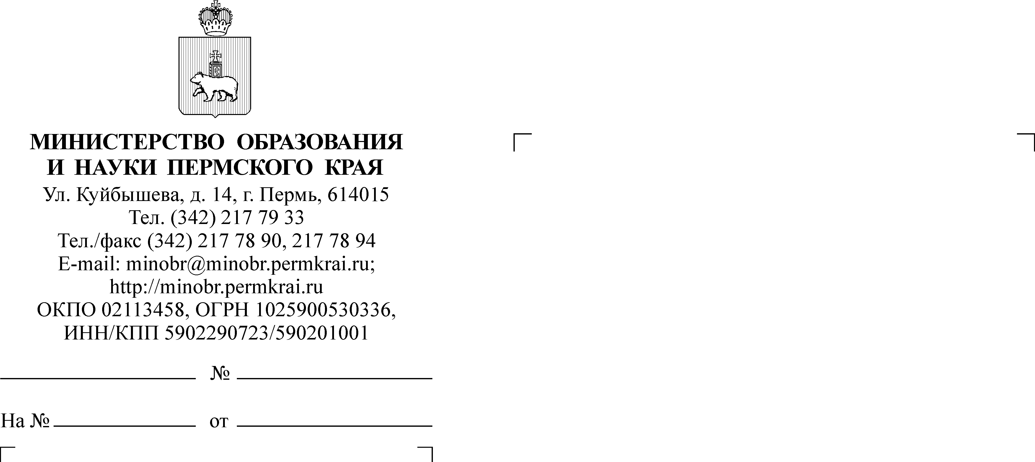

Руководителям образовательных учреждений Пермского края (по списку)

Руководителям органов управления образованием муниципальных
и городских округов Пермского края
(по списку)

Направляю в ваш адрес письмо Управления Роспотребнадзора
по Пермскому краю от 03.02.2025 № 59-00-09/04-2753-2025, письмо ФБУЗ «Центр гигиены и эпидемиологии в Пермском крае» от 03.02.2025 № 353,
для рассмотрения и принятия мер, в том числе по срочному размещению
на официальных сайтах учреждений памяток по профилактике сальмонеллеза.

Приложение: на 6 л. в 1 экз.

Статс-секретарь – заместитель Министра А.М. Парфенова

Кучерский Юрий Вячеславович
217 79 38

